Федеральное государственное автономное образовательное учреждение высшего образования «Санкт-Петербургский государственный электротехнический университет «ЛЭТИ» им. В.И. Ульянова (Ленина)»
кафедра информационных систем

ОТЧЕТ
По курсовой работе
по дисциплине “Управление данными”
Вариант 13

Выполнил: Лобачев Иван Максимович
Группа: № 3374

Санкт-Петербург
2025
Тема работы: Проектирование базы данных для администратора футбольной команды
Исходные данные: Спроектировать базу данных, построить программу, обеспечивающую взаимодействие с ней в режиме диалога, для администратора футбольной команды. В БД должны храниться сведения о командах, участвующих в первенстве, и об игроках, играющих в данной команде, стадионах, на которых проходят встречи, и цене билета на игры.

Аннотация
В данной курсовой работе представлены концепции, используемые при
разработке базы данных: анализ предметной области, выбор технологий,
создание базы данных и приложения для взаимодействия с ней. Результатом
работы является система для администратора футбольной команды, позволяющая
управлять данными о командах, игроках, матчах и стадионах, а также
генерировать отчеты и справки.
Введение
Работа направлена на разработку информационной системы,
которая позволит автоматизировать процессы управления футбольными данными,
обеспечит целостность и согласованность информации, а также предоставит
удобный интерфейс для взаимодействия с базой данных в диалоговом режиме.
Анализ предметной области
База данных предназначена для администратора футбольной команды, который
управляет информацией о командах, игроках, матчах и стадионах. Основные сущности и их атрибуты:
Команда - Team
- Название команды
- Город базирования
- ФИО
- Место в таблице прошлого сезона
Игрок - Player
- ФИО
- Текущая команда
- Номер в матче
- Результативность в конкретном матче

Стадион - Stadium
- Название стадиона
- Город
- Вместимость
Матч - Match
- Дата проведения
- Стадион проведения
- Команда-хозяин
- Команда-гость
- Счет
- Статус (запланирован, состоялся, отменен, перенесен)
Выступление игрока - PlayerPerformance
- Игрок
- Матч
- Команда
- Номер игрока
- Забитые голы
Правила:
- В один день команда может играть только в одном матче
- Игроки могут переходить из одной команды в другую
- Некоторые встречи могут быть перенесены или отменены
- Цена билета зависит от вместимости стадиона и положения команд в прошлом году

Задачи, решаемые системой
Справки и запросы:
- Получение матчей команды с датами, противниками и счетом
- Получение списка игроков, участвовавших в конкретном матче
- Получение результативности конкретного игрока в конкретном матче
- Расчет цены билета на матч указанных команд
Изменения данных:
- Перевод игрока из одной команды в другую
- Отмена встречи
- Назначение нового тренера
Отчеты и аналитика:
- Справка об играх на указанном стадионе
- Отчет о проведенных встречах за период
- Список всех команд
- Список всех игроков
Обоснование модели данных
В качестве модели данных выбрана реляционная модель, поскольку:
- Данные имеют четкую структуру и взаимосвязи
- Требуется выполнение сложных запросов с соединениями таблиц
- Необходимо обеспечить целостность данных через ограничения
- Реляционная модель хорошо подходит для транзакционных систем
База данных нормализована до третьей нормальной формы, что обеспечивает:
- Отсутствие избыточности данных
- Минимизацию аномалий при обновлении
- Простоту поддержки и расширения
Обоснование выбора СУБД
В качестве СУБД выбран SQLite, поскольку:
- Простота использования - не требует отдельной установки сервера
- Легковесность - вся база данных хранится в одном файле
- Бесплатность - распространяется как общественное достояние
- Достаточная производительность для данного объема данных
Для взаимодействия с SQLite используется стандартная библиотека Python sqlite3, что обеспечивает надежность и стабильность работы.
Описание функций группы пользователей
В системе выделена одна основная группа пользователей. Администратор футбольной команды - имеет полный доступ ко всем функциям системы:
- Просмотр всех справок и отчетов
- Внесение изменений в данные
- Генерация аналитических отчетов

Описание функций управления данными
В системе реализованы следующие функции управления данными:
Функция перевода игрока (transfer_player)
- Входные параметры: ФИО игрока, новая команда
- Действия:
  - Поиск игрока в текущей команде
  - Проверка существования новой команды
  - Запись перехода в историю (player_transfers)
  - Обновление текущей команды игрока
- Пример использования:
result = queries.transfer_player("Смолов", "Зенит")
Функция отмены матча (cancel_match)
- Входные параметры: Дата матча, первая команда, вторая команда
- Действия:
  - Поиск матча между указанными командами на указанную дату
  - Изменение статуса матча на "отменен"
- Пример использования:
result = queries.cancel_match("2024-02-10", "Спартак", "Локомотив")
Функция назначения тренера (change_coach)
- Входные параметры: Название команды, ФИО нового тренера
- Действия:
  - Поиск команды по названию
  - Обновление ФИО тренера в записи команды
- Пример использования:
result = queries.change_coach("Спартак", "Иванов")
Функция расчета цены билета (calculate_ticket_price)
- Входные параметры: Первая команда, вторая команда
- Логика расчета:
Базовая цена = 500 руб.
Бонус за положение = (20 - (поз1 + поз2)) * 50
Бонус за вместимость = вместимость / 10000 * 100
Итоговая цена = Базовая цена + Бонус за положение + Бонус за вместимость
Минимальная цена = 200 руб.

Организация защиты базы данных
Ограничения целостности
Для обеспечения целостности данных в базе установлены следующие ограничения:
- Первичные ключи для всех таблиц
- Внешние ключи для обеспечения ссылочной целостности:
  - players.current_team_id -> teams.id
  - matches.home_team_id -> teams.id
  - matches.away_team_id -> teams.id
  - matches.stadium_id -> stadiums.id
  - player_performance.player_id -> players.id
  - player_performance.match_id -> matches.id
  - player_performance.team_id -> teams.id
  - player_transfers.player_id -> players.id
  - player_transfers.old_team_id -> teams.id
  - player_transfers.new_team_id -> teams.id
- Уникальные ограничения:
  - Уникальное сочетание id_number и series_id для марок
  - Уникальное сочетание player_id и match_id в выступлениях
  - Уникальность названия команды
  - Уникальность названия стадиона
- Проверочные ограничения:
  - last_season_position > 0 для команд
  - capacity > 0 для стадионов
  - Статус матча только из разрешенных значений
  - volume > 0, page > 0, x >= 0, y >= 0 для позиций
Аутентификация
В текущей версии система не использует парольную защиту, так как предназначена для локального использования одним администратором. При необходимости развертывания в сетевой среде рекомендуется добавить:
- Парольную аутентификацию
- Шифрование соединения
- Разграничение прав доступа

Заключение
В ходе выполнения работы была спроектирована и реализована база данных для администратора футбольной команды.

Руководство по использованию
- Наличие python
- Наличие библиотек [pip install -r requirements.txt] [pip install tabulate==0.9.0]
- Запуск программы [main.py] 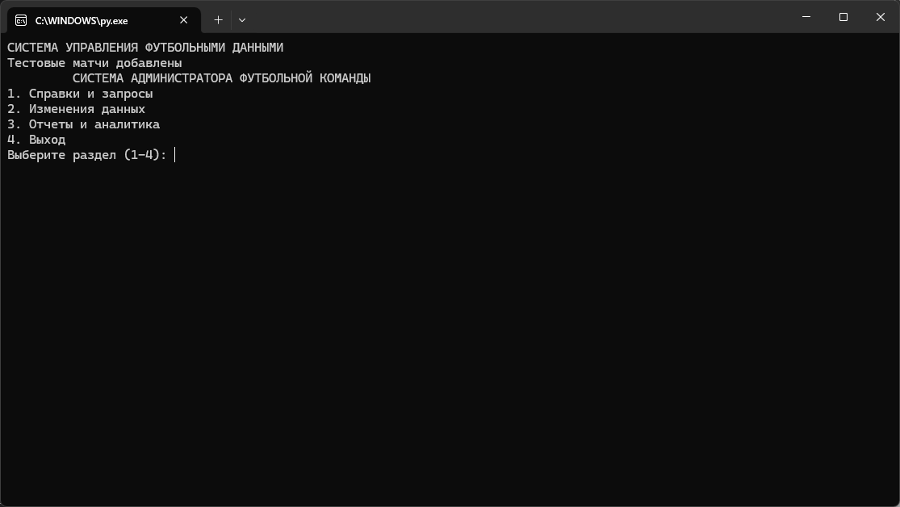
- Выбираем 1 раздел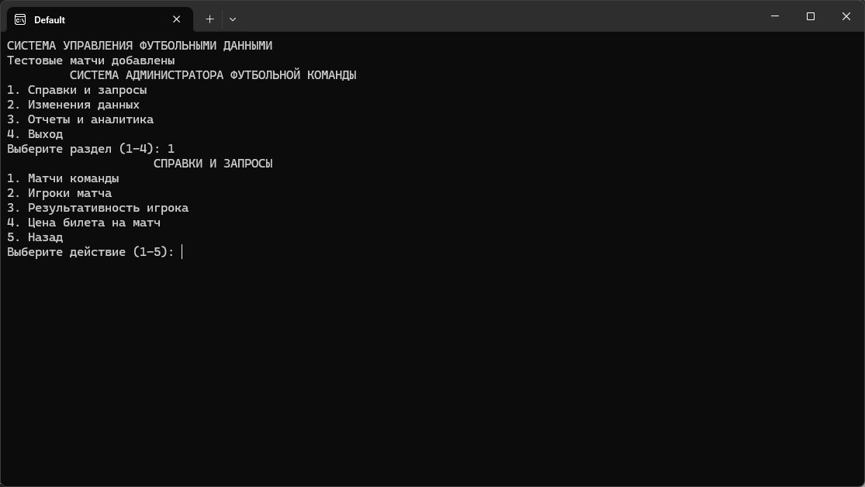
- Выбираем матчи команды Спартак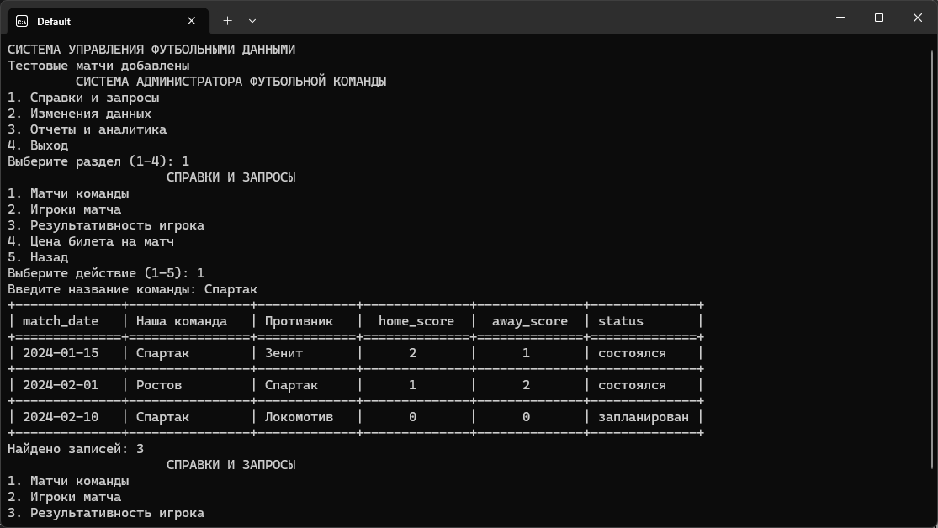
- Выбираем игрока матча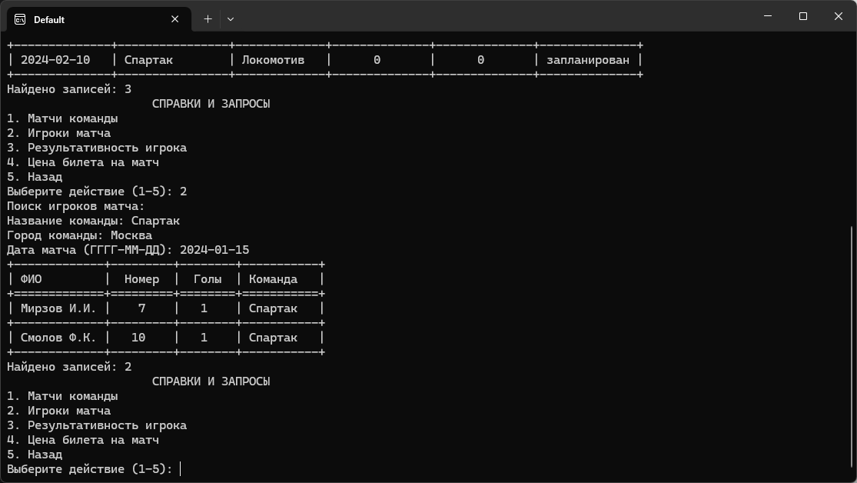
- Выбираем результативность игрока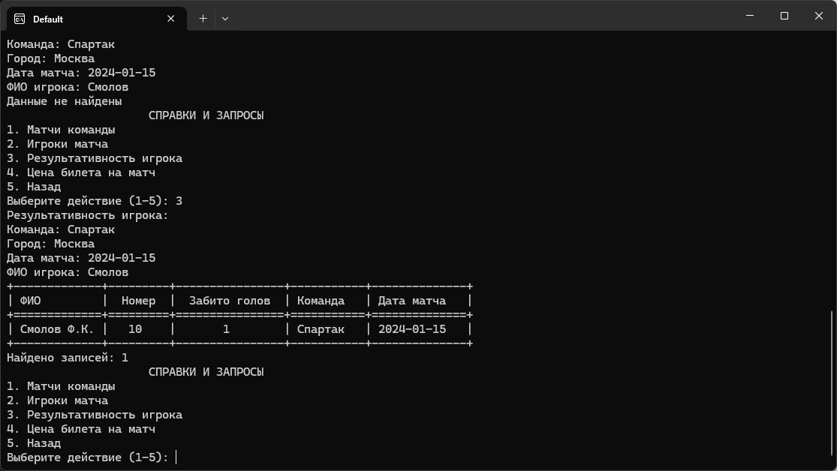
- Выбираем цену билета на матч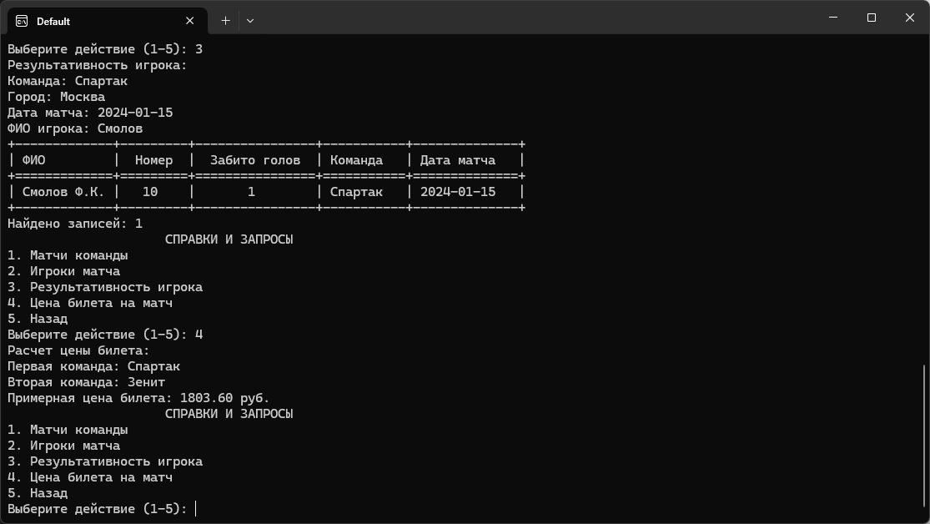
- Возвращаемся в начало и выбираем 3 раздел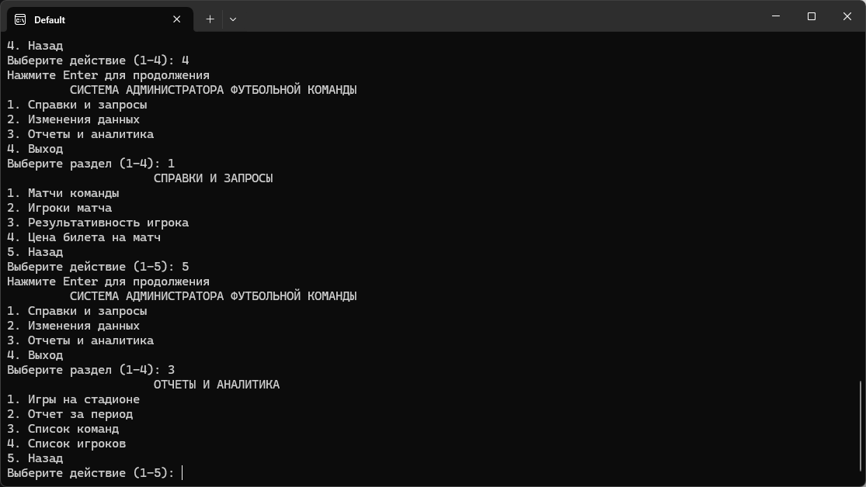
- Выбираем игры на стадионе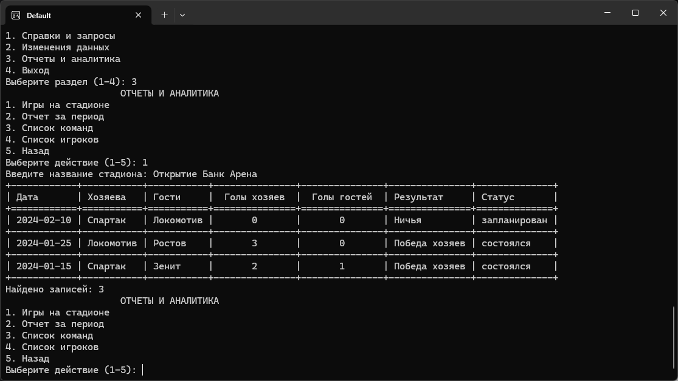
- Выбираем отчет за период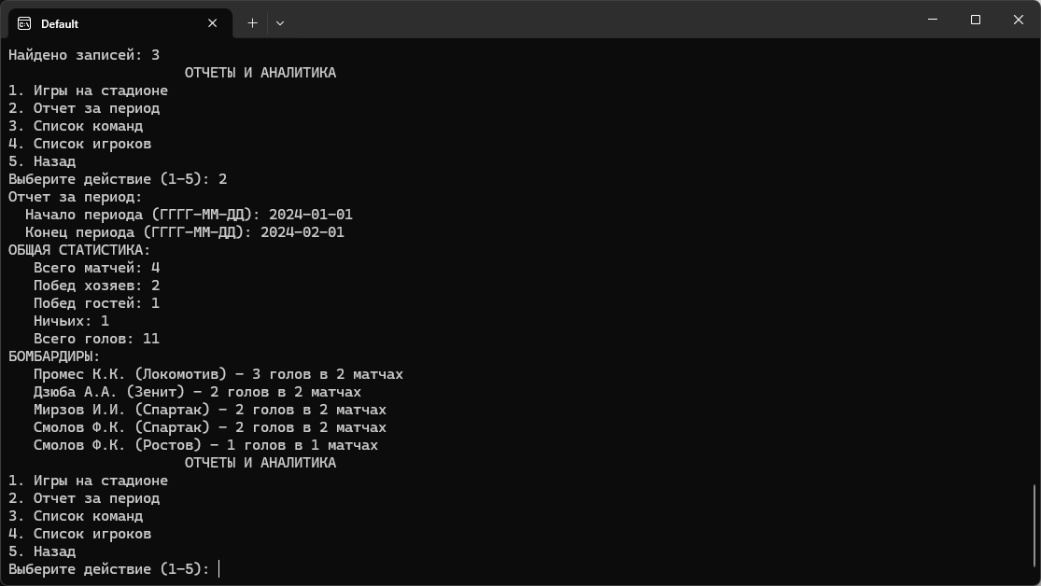
- Выбрав списки команд и игроков - выведется вся основная информация

Основной код программы
Создание таблиц (фрагмент из database.py)
# Команды
"""
CREATE TABLE IF NOT EXISTS teams (
id INTEGER PRIMARY KEY AUTOINCREMENT,
name TEXT NOT NULL UNIQUE,
city TEXT NOT NULL,
coach_name TEXT NOT NULL,
last_season_position INTEGER CHECK(last_season_position > 0)
)
"""
# Игроки
"""
CREATE TABLE IF NOT EXISTS players (
id INTEGER PRIMARY KEY AUTOINCREMENT,
full_name TEXT NOT NULL,
current_team_id INTEGER,
FOREIGN KEY (current_team_id) REFERENCES teams(id) ON DELETE SET NULL
)
"""
# Стадионы
"""
CREATE TABLE IF NOT EXISTS stadiums (
id INTEGER PRIMARY KEY AUTOINCREMENT,
name TEXT NOT NULL UNIQUE,
city TEXT NOT NULL,
capacity INTEGER CHECK(capacity > 0)
)
"""
# Матчи
"""
CREATE TABLE IF NOT EXISTS matches (
id INTEGER PRIMARY KEY AUTOINCREMENT,
match_date DATE NOT NULL,
stadium_id INTEGER NOT NULL,
home_team_id INTEGER NOT NULL,
away_team_id INTEGER NOT NULL,
home_score INTEGER DEFAULT 0,
away_score INTEGER DEFAULT 0,
status TEXT DEFAULT 'запланирован'
CHECK(status IN ('запланирован', 'состоялся', 'отменен', 'перенесен')),
FOREIGN KEY (stadium_id) REFERENCES stadiums(id),
FOREIGN KEY (home_team_id) REFERENCES teams(id),
FOREIGN KEY (away_team_id) REFERENCES teams(id),
UNIQUE(home_team_id, match_date),
UNIQUE(away_team_id, match_date)
)
"""

Пример запроса (из queries.py)
def get_team_matches(self, team_name: str) -> Tuple[List[str], List[Tuple]]:
# Получить все матчи команды
query = """
SELECT
m.match_date,
t1.name as 'Наша команда',
t2.name as 'Противник',
m.home_score,
m.away_score,
m.status
FROM matches m
JOIN teams t1 ON m.home_team_id = t1.id
JOIN teams t2 ON m.away_team_id = t2.id
WHERE t1.name = ? OR t2.name = ?
ORDER BY m.match_date
"""
cursor = self.db.execute_query(query, (team_name, team_name))
columns = [desc[0] for desc in cursor.description]
return columns, cursor.fetchall()

Функция перевода игрока
def transfer_player(self, player_name: str, new_team_name: str) -> str:
# Перевести игрока в другую команду
try:
# Найти игрока
cursor = self.db.execute_query(
"SELECT id, current_team_id FROM players WHERE full_name = ?",
(player_name,)
)
player = cursor.fetchone()
if not player:
return "Игрок не найден"
player_id, old_team_id = player
# Найти новую команду
cursor = self.db.execute_query(
"SELECT id FROM teams WHERE name = ?",
(new_team_name,)
)
new_team = cursor.fetchone()
if not new_team:
return "Команда не найдена"
new_team_id = new_team[0]
# Записать переход в историю
self.db.execute_query(
"INSERT INTO player_transfers (player_id, old_team_id, new_team_id) VALUES (?, ?, ?)",
(player_id, old_team_id, new_team_id)
)
# Обновить текущую команду игрока
self.db.execute_query(
"UPDATE players SET current_team_id = ? WHERE id = ?",
(new_team_id, player_id)
)
self.db.commit()
return f"Игрок {player_name} переведен в команду {new_team_name}"
except Exception as e:
return f"Ошибка: {str(e)}"

Интерфейс пользователя (фрагмент из interface.py)
def show_reports_menu(self):
while True:
self.print_header("СПРАВКИ И ЗАПРОСЫ")
print("1. Матчи команды")
print("2. Игроки матча")
print("3. Результативность игрока")
print("4. Цена билета на матч")
print("5. Назад")
choice = input("Выберите действие (1-5): ")
if choice == "1":
self.show_team_matches()
elif choice == "2":
self.show_match_players()
elif choice == "3":
self.show_player_performance()
elif choice == "4":
self.show_ticket_price()
elif choice == "5":
break
else:
print("Неверный выбор")

Основной модуль (main.py)
from database import DatabaseManager
from queries import FootballQueries
from interface import UserInterface
def initialize_database():
with DatabaseManager() as db:
# Создать таблицы
db.create_tables()
db.add_sample_data()
def main():
print("СИСТЕМА УПРАВЛЕНИЯ ФУТБОЛЬНЫМИ ДАННЫМИ")
try:
# Инициализировать БД
initialize_database()
# Создать менеджер БД и объекты
db_manager = DatabaseManager()
db_manager.connect()
queries = FootballQueries(db_manager)
ui = UserInterface(queries)
# Запустить интерфейс
ui.run()

# Закрыть соединение
db_manager.disconnect()
print("Соединение с базой данных закрыто")
except Exception as e:
print(f"Критическая ошибка: {e}")
input("\nНажмите Enter для выхода...")
if __name__ == "__main__":
main()

